Ancienne Horloge
À vendre

Contact: Lieu :

06.20.71.35.98. 56350 Rieux Lieu:

02.99.72.61.11. 35600 Sainte Marie

15 €

A débattre
Annonce réalisée par Marie 06.88.68.82.20. www.clabonneaffaire.fr
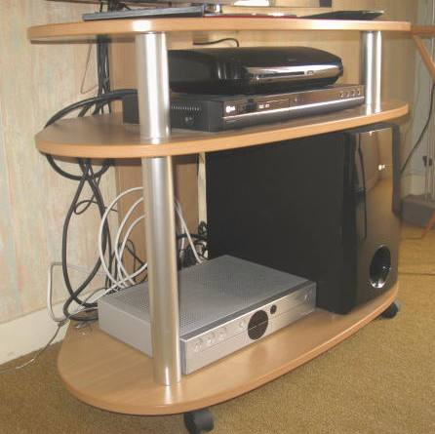
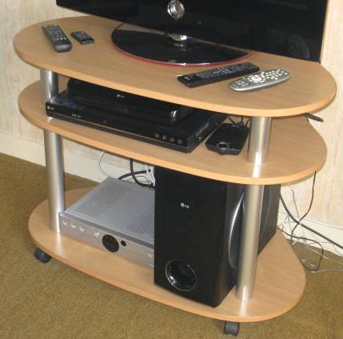
Annonce Meuble TV Hi-fi
Mr et Mme Roche
06.20.71.35.98.

Annonce Meuble TV Hi-fi
Mr et Mme Roche
06.20.71.35.98.

Annonce Meuble TV Hi-fi
Mr et Mme Roche
06.20.71.35.98.

Annonce Meuble TV Hi-fi
Mr et Mme Roche
06.20.71.35.98.

Annonce Meuble TV Hi-fi
Mr et Mme Roche
06.20.71.35.98.

Annonce Meuble TV Hi-fi
Mr et Mme Roche
06.20.71.35.98.

Annonce Meuble TV Hi-fi
Mr et Mme Roche
06.20.71.35.98.

Annonce Meuble TV Hi-fi
Mr et Mme Roche
06.20.71.35.98.

Annonce Meuble TV Hi-fi
Mr et Mme Roche
06.20.71.35.98.

Annonce Meuble TV Hi-fi
Mr et Mme Roche
06.20.71.35.98.
.

Meuble TV Hi-fi sur roulettes en très bon état.

Coloris hêtre

Formica

Dimensions :

Largeur : 90 cm
Profondeur : 50 cm
Hauteur : 69 cm

Possibilité de le disposer dans un angle

Vendu sans les appareils

A saisir !

Meuble moderne TV Hi-Fi avec roulettes tres bon etat

